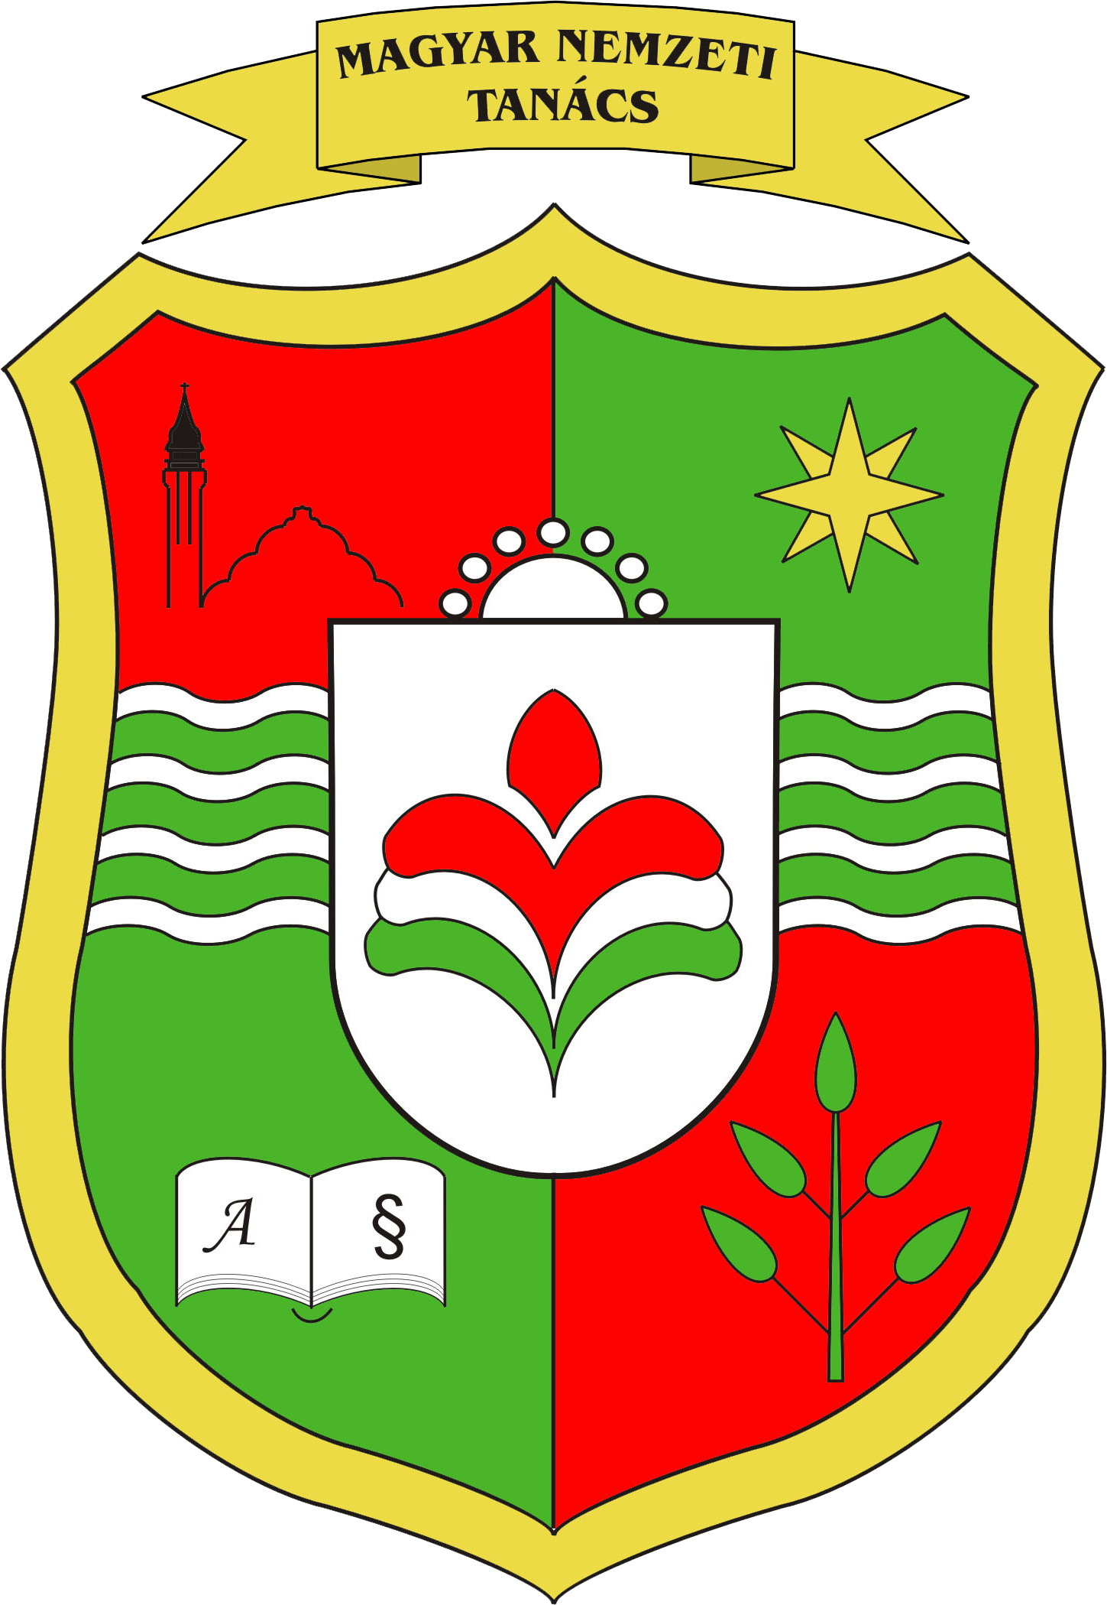

Magyar Nemzeti Tanács

Национални савет мађарске националне мањине • Nacionalni savet mađarske nacionalne manjine

National Council of the Hungarian Ethnic Minority
________________________________________________________________________________________________________________________________

AJÁNLATTEVŐ ADATLAP
A MAGYAR NYELV HIVATALOS HASZNÁLATÁÉRT – DÍJ ELNYERÉSÉRE

- 2013 -

AZ AJÁNLATTEVŐ TERMÉSZETES SZEMÉLY ADATAI
Az ajánlattevő neve
Címe (irányítószám, település, utca, házszám)
Telefon/mobil száma
E-mail címe
AZ AJÁNLATTEVŐ JOGI SZEMÉLY ADATAI
Az ajánlattevő elnevezése
Címe (irányítószám, település, utca, házszám)
Tevékenysége
Az ajánlattevő felelős személye
Kapcsolattartó személy neve
Kapcsolattartó személy e-mail címe
Kapcsolattartó személy telefon/mobil száma

ADATOK A JAVASOLT SZEMÉLYRŐL
A Díjra javasolt személy neve
Címe (irányítószám, település, utca, házszám)
Telefonszáma
E-mail címe
Születési helye, ideje
Munkahelyének megnevezése, székhelye
Foglalkozása
Tevékenysége/életútja (legfeljebb 2000 leütés)

Az ajánlás indoklása (legfeljebb 2000 leütés)

Dátum, hely:

_________________________
Az ajánlattevő aláírása*

* Ha Az ajánlattevő jogi személy, abban az esetben képviselőjének aláírása és pecsétje szükséges.

